Nama : Muhanmmad Junaidi

NPM : 2210010097

Kelas : TI 2B Reg BJB

Matkul : P. Terstruktur

1. TUGAS

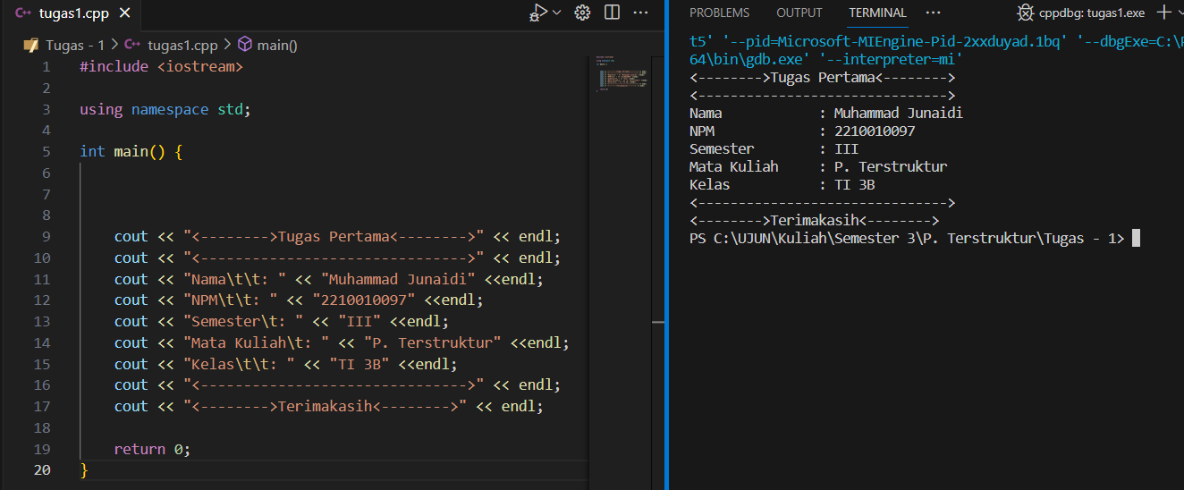

1. Contoh TAB

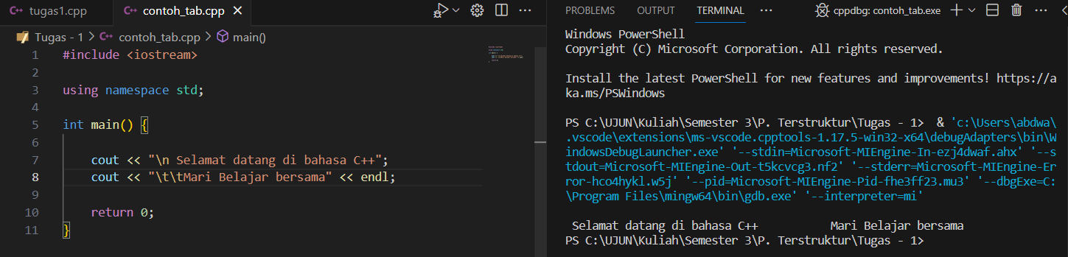

1. Contoh baris baru(NEW LINE)

